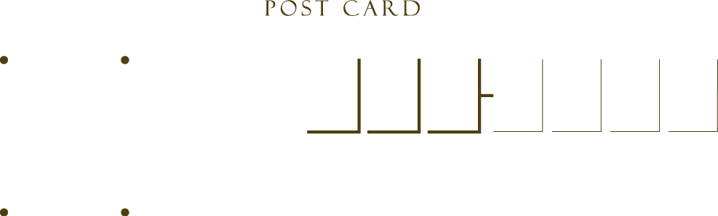

愛知県名古屋市西区枇杷島四丁目○-○番地

1 2 3

4567

足　立　光　二　行